Лабораторная работа №13
Отчёт
Коровкин Никита Михайлович
Содержание

1 Цель работы
Изучить основы программирования в оболочке ОС UNIX. Научится писать более сложные командные файлы с использованием логических управляющих конструкций и циклов. [tuis?]

2 Задание
- Используя команды getopts grep, написать командный файл, который анализирует командную строку с ключами, а затем ищет в указанном файле нужные строки, определяемые ключом -p.
- Написать на языке Си программу, которая вводит число и определяет, является ли оно больше нуля, меньше нуля или равно нулю. Затем программа завершается с помощью функции exit(n), передавая информацию в о коде завершения в оболочку. Командный файл должен вызывать эту программу и, проанализировав с помощью команды $?, выдать сообщение о том, какое число было введено.

3 Выполнение лабораторной работы
Сперва создадим нужный файл(рис. 1).
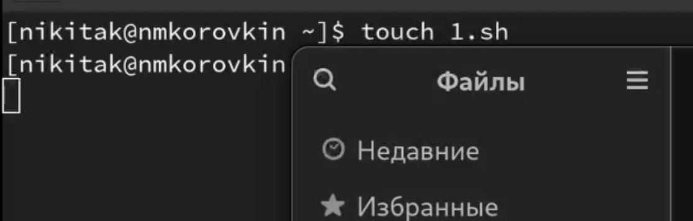
Рис. 1: первый файл
Теперь напишем код первой программы (рис. 2).
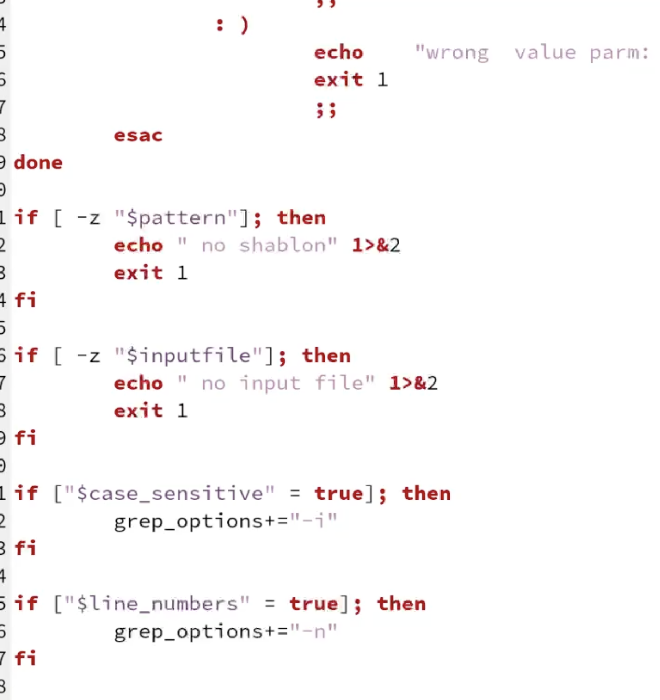
Рис. 2: код первой программы
проверим работу программы (рис. 3).
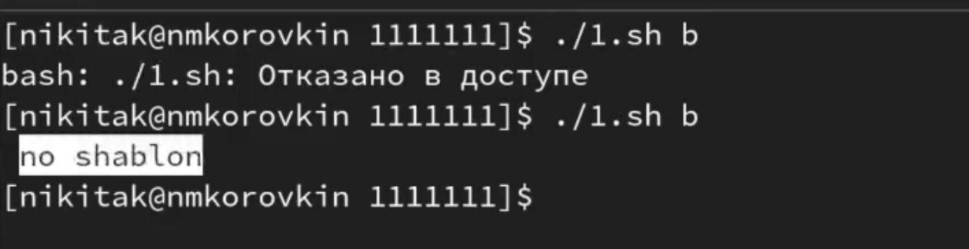
Рис. 3: работа программы
напишем код на си (рис. 4).
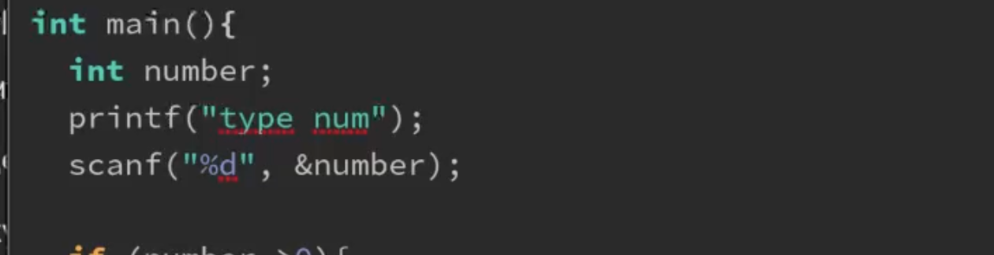
Рис. 4: код на си
проверим код программы (рис. 5).
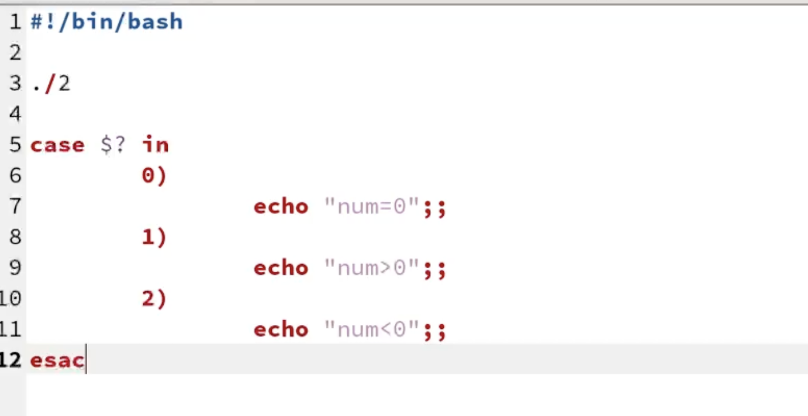
Рис. 5: проверим код программы

4 Выводы
В результате лабораторной работы появились навыки обработки аргументов командной строки и написаны 4 программы

Список литературы

